**THIẾT KẾ, LẮP ĐẶT HỆ THỐNG ĐIỀU KHIỂN CHIẾU SÁNG**

**TỪ XA QUA MẠNG**

***Pgs. Lê Văn Doanh***

***Trung tâm R&D Rạng Đông***

*Ngày nay cơ sở hạ tầng viễn thông bằng công nghệ gói dịch vụ vô tuyến định hướng dữ liệu di động thế hệ thứ ba (GPRS/3G - Global Packet Radio Service) và Internet đã phủ sóng rộng rãi cho phép thực hiện việc nhiều dịch vụ điện thoại di động và Internet trên địa bàn toàn quốc .*

*Nhằm mục đích thực hiện chức năng giám sát và điều khiển cho các thiết bị chiếu sáng từ xa qua mạng chúng tôi đã thiết kế và lắp đặt một hệ thống có thể giám sát và điều khiển từ xa hoạt động của các đèn. Đây cũng là bước đầu cho việc xây dựng một hệ thống chiếu sáng thông minh trong đó tích hợp hệ thống dịch vụ viễn thông với hệ thống chiếu sáng.*

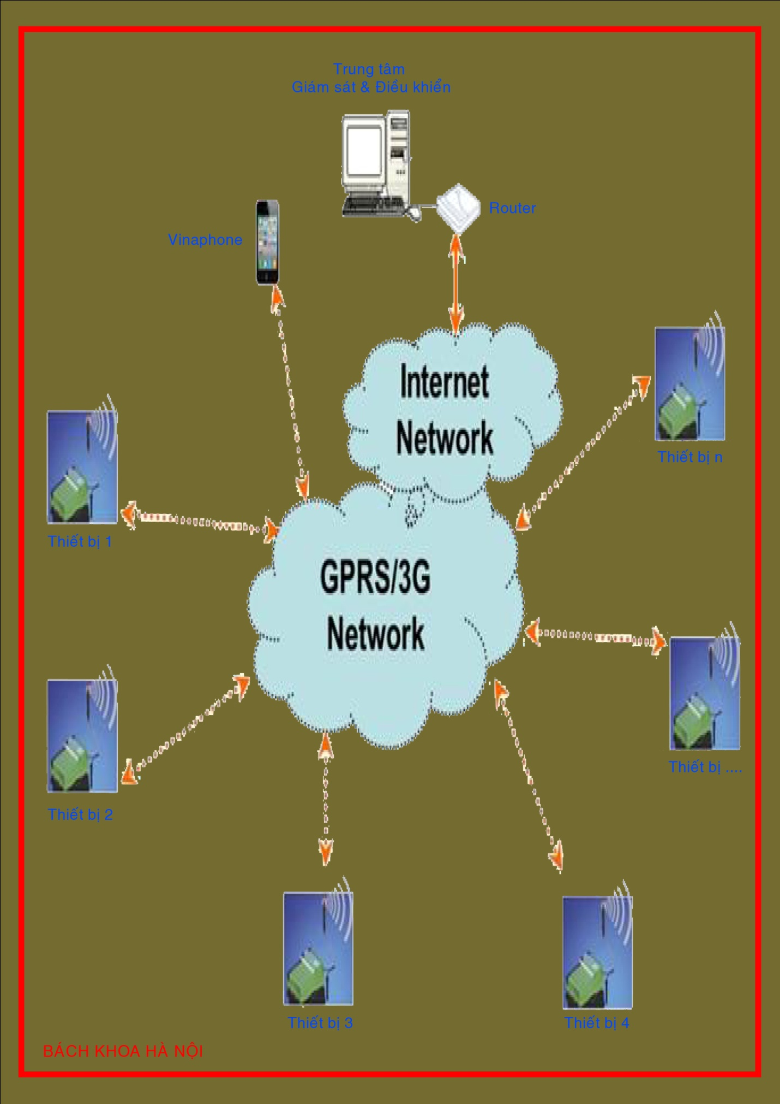

**1. TÍCH HỢP HỆ THỐNG GPRS/3G VÀO HỆ THỐNG CHIẾU SÁNG**

*1.1 Nguyên lý điều khiển đối tượng từ xa qua mạng:*

Một hệ thống điều khiển giám sát từ xa các thiết bị chiếu sáng (hình 1) gồm các khối:

1. Khối đèn chiếu sáng là đối tượng điều khiển.
2. Vi điều khiển thực hiện vai trò bộ điều khiển.
3. Bộ cảm biến nhằm theo dõi giám sát biến trạng thái của đối tượng điều khiển.
4. Bộ giao tiếp đóng vai trò kết nối điều khiển ngoại vi (điện thoại di động, PC) qua mạng viễn thông với vi điều khiển.

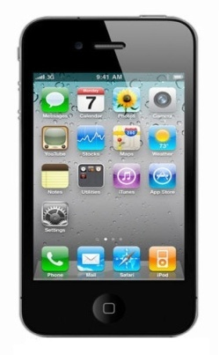

2. Bộ xử lý

trung tâm

3. Bộ giao tiếp

4. Bộ cảm biến

1. Hệ thống

chiếu sáng

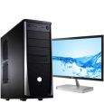

Hình 1 Nguyên lý giám sát và điều khiển từ xa đối tượng qua mạng

Để điều khiển các thiết bị chiếu sáng từ xa qua điện thoại di động và Internet cần có mạng di động GSM và xây dựng một Web Server.

*1.2 Mạng di động GSM*

**GSM**  (**G**lobal **S**ystem for **M**obile Communication) - Hệ thống thông tin di động toàn cầu. GSM được tiêu chuẩn hóa cho các thuê bao di động di chuyển giữa các vị trí địa lý khác nhau.  Ở Việt Nam có 3 mạng điện thoại GSM đó là :

- **Vinaphone** : 091 => 094...

- **Mobiphone** : 090 => 093...

- **Viettel** 097, 098...

Các mạng điện thoại di động GSM sử dụng công nghệ TDMA **(**Time Division Multiple Access ) - Đa truy cập phân chia theo thời gian.Đây là công nghệ cho phép 8 máy di động có thể sử dụng chung một kênh, mỗi máy sẽ sử dụng 1/8 khoảng thời gian để truyền và nhận thông tin. Mỗi mạng điện thoại di động có nhiều tổng đài chuyển mạch MSC (Mobile Switching Center) ở các khu vực khác nhau (Ví dụ như tổng đài miền Bắc, miền Trung, miền Nam) và mỗi tổng đài lại có nhiều trạm thu phát vô tuyến BSS (Base Switching Station) (hình 2).

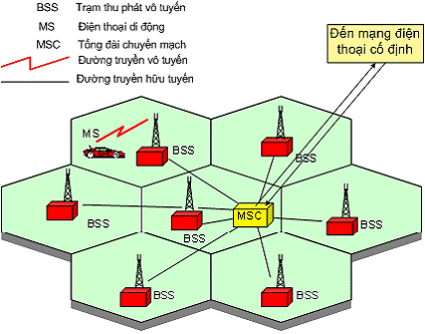

Hình 2 Cấu trúc cơ bản của mạng di động

Công nghệ GSM sử dụng 3 băng tần:

- Băng tần **GSM 900MHz**

- Băng tần **GSM 1800MHz**

- Và băng tần **GSM 1900MHz**

Tất cả các mạng điện thoại di động ở Việt Nam hiện đang sử dụng băng tần 900MHz , nhiều nước sử dụng băng tần 1800MHz, Mỹ sử dụng băng tần 1900MHz .

### 2 ĐIỀU KHIỂN THIẾT BỊ CHIẾU SÁNG QUA MẠNG INTERNET

*2.1 Nguyên lý điều khiển qua Internet*

Để các máy máy tính có thể liên lạc với nhau qua Internet, chúng phải có giao thức (Protocol) chung. TCP/IP là viết tắt của Transmission Control Protocol (Giao thức điều khiển truyền thông) / Internet Protocol (Giao thức Internet).

TCP/IP không chỉ gồm 2 giao thức, trên thực tế nó là tập hợp của nhiều giao thức (Suite Of Protocols).

*2.2 Địa chỉ* ***IP***

Mỗi máy tính trên mạng TCP/IP được nhận dạng bằng một địa chỉ IP logic. Mỗi trạm hay mỗi thiết bị mạng sử dụng TCP/IP để truyền thông cũng cần có một địa chỉ IP duy nhất.

Địa chỉ IP cho biết vị trí của hệ thống trong mạng giống như địa chỉ xác định ngôi nhà trên con phố nào đó. Tương tự như địa chỉ nhà ở địa chỉ IP phải là duy nhất trên toàn cầu và phải được viết dưới định dạng chuẩn.

Mỗi địa chỉ IP được chia thành hai phần: địa chỉ mạng (Net ID) và địa chỉ trạm (Host ID).

Net ID: dùng để nhận dạng những hệ thống trong cùng một khu vực vật lý còn được gọi là Phân đoạn (Segment). Mọi hệ thống trong cùng một phân đoạn phải có cùng địa chỉ mạng và địa chỉ này phải là duy nhất trong số các mạng hiện có.

Host ID: dùng để nhận dạng một trạm làm việc, một máy chủ, một đường truyền (Router) hoặc một trạm TCP/IP trong một phân đoạn. Địa chỉ trạm cũng phải là duy nhất trong mạng. Địa chỉ IP cũng gồm hai phần: NET ID – HOST ID.

Phần đầu tiên, NET ID nhận dạng mạng mà máy tính nối tới. Tất cả máy tính trong cùng mạng phải có cùng NET ID.

Phần thứ hai, HOST ID xác định máy tính, router hoặc thiết bị mạng khác trong mạng. HOST ID phải là duy nhất . Hai máy tính có thể có cùng HOST ID nếu NET ID của chúng khác nhau, giống như hai đường có thể cùng tên nếu như chúng thuộc hai quận khác nhau.

Sự kết hợp giữa NET ID và HOST ID phải cho phép nhận dạng duy nhất mỗi máy tính riêng biệt.

Các địa chỉ IP có chiều dài 32 bit được chia thành 4 dãy. Mỗi dãy gồm 8bit (1byte), mỗi byte được phân cách bằng dấu “.”, 1 byte là giá trị nằm trong khoảng từ 0-255.

Từ ý tưởng trên, mô hình điều khiển thiết bị qua mạng máy tính sẽ được xây dựng theo sơ đồ hình 3. Vì được xây dựng trên nền Web nên tại bất kỳ máy tính nào có nối mạng khi truy cập vào trang web là có thể điều khiển được thiết bị chiếu sáng.

Hình 3 Điều khiển thiết bị chiếu sáng qua Internet

🖳

🖳

Card giao diện

Tbị ngoại vi

(đèn)

Client

Server

Mô hình điều khiển hình 3 gồm bốn phần:

1. Client là một máy tính có cài trình duyệt Web và được nối với Server.
2. Máy chủ Server có Web Server, các client có thể truy cập vào đây để tác động đến các thiết bị ngoại vi.
3. Card giao diện có thể kết nối với máy tính. Nhận lệnh từ máy tính để điền khiển các thiết bị, theo dõi trạng thái của nó và gửi thông tin trở lại máy tính.
4. Thiết bị ngoại vi (tải) là các thiết bị chiếu sáng cần điều khiển.

Như phân tích ở trên để thực hiện điều khiển thiết bị từ xa qua mạng cần:

- Xây dụng một Web Server.

- Xây dựng phần cứng gồm Card giao diện và tải.

*2.3 Xây dựng WEB SERVER*

Web Server là một hay nhiều máy chủ tại đó chứa nguồn của trang Web, máy tính này phải được cài các chương trình phục vụ Web. Chính những chương trình này sẽ thiết lập các kết nối để người sử dụng có thể truy cập được vào trang web.

Nhằm mục đích này một người sử dụng từ một máy tính nào đó có thể vào trình duyệt Web (Internet Explorer, hoặc các trình duyệt khác) và được nối mạng qua Web Server sẽ được trả về một trang web. Từ trang web này người sử dụng có thể kiểm tra tình trạng của thiết bị đồng thời cho phép điều khiển ON/OFF các thiết bị đó thông qua card giao diện tại Server.

Tuy nhiên để người sử dụng có thể vào được trang web thì người đó phải là một thành viên thuộc user group được quản lý bởi Window và có được username và password của trang web (hình 4). Khi xây dựng Web Server thì những yêu cầu trên phải được thỏa mãn.

***2.4 CARD giao diện:***

Card giao diện là thiết bị cho phép kết nối máy tính với vi điều khiển. Card giao diện có nhiệm vụ đảm bảo kết nối giữa máy tính và các thiết bị chiếu sáng cần điều khiển. Nó tiếp nhận mệnh lệnh điều khiển từ máy tính gửi xuống và thực thi các mệnh lệnh đó, đồng thời giám sát hoạt động của tải để gửi các thông tin liên quan đến tải lên máy tính, từ đó người điều khiển sẽ biết trạng thái của đèn.

Card giao diện kết nối với máy tính qua truyền thông nối tiếp, khoảng cách giữa máy tính và Card không xa nên chuẩn RS-232 có thể đáp ứng. Khối giao diện có nhiệm vụ chuyển đổi mức logic của máy tính sang mức logic của vi điều khiển.

Để đảm bảo khi có sự cố xảy ra ở card giao diện hay ngược lại thì sẽ không gây ảnh hưởng tới bên kia, sự cách ly giữa hai tầng được thực hiện.

Một vi điều khiển (MCU) được lập trình tiếp nhận dữ liệu trên máy tính và xử lý đồng thời gửi thông tin phản hồi về máy tính.

**3. THIẾT KẾ MẠCH VÀ TÍNH CHỌN LINH KIỆN**

***3.1 Khối giao diện***

Vi mạch MAX232 (hình 4) được chọn làm linh kiện trung gian giao tiếp giữa máy tính và bộ vi điều khiển MCU đồng thời làm nhiệm vụ chuyển mức logic của máy tính sang mức logic TTL. Do đặc tính chân số 7(RTS) của cổng COM, khi được Enable, điện áp tại chân số 7 sẽ là +12V, sử dụng đặc tính này ta sẽ cấp nguồn cho MAX232 để cách ly hoàn toàn cả về tín hiệu lẫn nguồn cung cấp. Tuy nhiên MAX232 sử dụng điện áp là +5V, do đó để hạ điện áp tại chân số 7 xuống ta dùng một diode Zener 5,1V phân cực nghịch. Cổng ra tại chân số 11 và 12 được đưa đến khối cách ly tín hiệu sau đó mới tới vi điều khiển.



Hình 4 Khối giao diện

***3.2 Khối cách ly***

Khối cách ly thực hiện nhiệm vụ cách ly tín hiệu giữa máy tính và vi điều khiển để tránh sự hỏng hóc kéo theo khi một bên bị sự cố.

Transistor quang 4N35 có thể đảm nhiệm được nhiệm vụ cách ly (hình 5).



Hình 5 Khối cách ly

Khi tín hiệu được đưa vào cổng vào In (giả sử logic 1), Điôt quang được phân cực thuận và phát sáng, transistor quang được phân cực thuận nên dẫn, điện áp nguồn +5V chủ yếu rơi trên R2, do đó tại cổng ra Out ta được mức logic 1.

Tương tự nếu cổng vào là mức logic 0, Điôt quang tắt, transistor không dẫn nên tại cổng ra Out không có điện áp và ta thu được mức logic 0.

IFmax = 60mA

VCC = 5V

RFmin = VCC/ IFmax

= 5/60*103

= 83,333Ω

Chọn RF  = R1 = 100Ω

ICmax = 50mA

VCC = 5V

RCmin = VCC/ICmax= 5/50*103= 100Ω

Tại cổng ra ta cần điện áp nên chọn

RC = R2 = 1K.

***3.3 Điều khiển đèn***

Khi máy tính truyền bit “1” từ chân số 3 DB9 tới chân số 13 (R1IN) của MAX232 thì tại cổng ra chân số 12 (R1OUT) sẽ có mức điện áp 5V, điều này làm cho Điôt quang 1 phát sáng, kéo theo transistor quang 1 dẫn, dòng điện chạy qua làm toàn bộ điện áp rơi trên điện trở R4, do đó cung cấp cho RxD của MCU ở mức “1”.

Ngược lại, khi máy tính truyền bit “0” thì tại cổng ra chân số 12 (R1OUT) sẽ có mức điện áp 0V, điều này làm cho Điôt quang 1 tắt, transistor quang 1 ngưng dẫn, điện áp rơi trên điện trở R4 là 0V, cung cấp cho RxD của MCU là mức “0”.

Khi MCU truyền bit “1” từ TxD, không có sự chênh lệch điện áp giữa nguồn 5V và chân TxD nên Điôt quang 2 tắt, Transistor quang 2 ngưng dẫn làm cho T1IN của MAX232 coi như nối nguồn và bit “1” được truyền lên máy tính.

Khi MCU truyền bit “0” từ TxD, dòng điện chạy qua Điôt quang 2 làm cho Transistor quang 2 dẫn. T1IN của MAX232 coi như nối đất và bit “0” được truyền lên máy tính.

Tải là một bóng đèn 10W. Việc bật tắt đèn thông qua rơle (hình 7) được lựa chọn phù hợp với công suất của tải. Dòng điện qua rơle:

I = P/U = 10/220 = 0,045A.

Chọn rơle xoay chiều 220V, 0,1A.



Hình 6 Rơle điều khiển đèn

Nội trở cuộn dây của rơle khoảng 300Ω.

IC = 12/300 = 0.04A < ICmax = 0,15A

Như vậy không cần mắc thêm điện trở hạn chế dòng cho transistor.

R1 để tạo điện áp phân cực cho cực B của transistor và bảo vệ chuyển tiếp BE

IB = 5/1000 = 0.005 < IBMax = 50mA

Do đó chọn R1 = 1K.

***3.4 Mạch cảm biến trạng thái tải***



Hình 7 Mạch cảm biến tải

Điôt quang được mắc song song với tải qua điện trở hạn chế dòng R17 điện trở này phải có giá trị đủ lớn để không ảnh hưởng tới đèn và không quá lớn vì nếu quá lớn sẽ làm cho dòng qua nhỏ quá điôt quang không thể sáng được.

IF = 220/100 = 2,2mA < IFMax = 60mA.

Thử nghiệm thực tế với điện trở 100K điôt quang hoạt động bình thường.

Tụ C6 lọc dòng điện cổng ra.

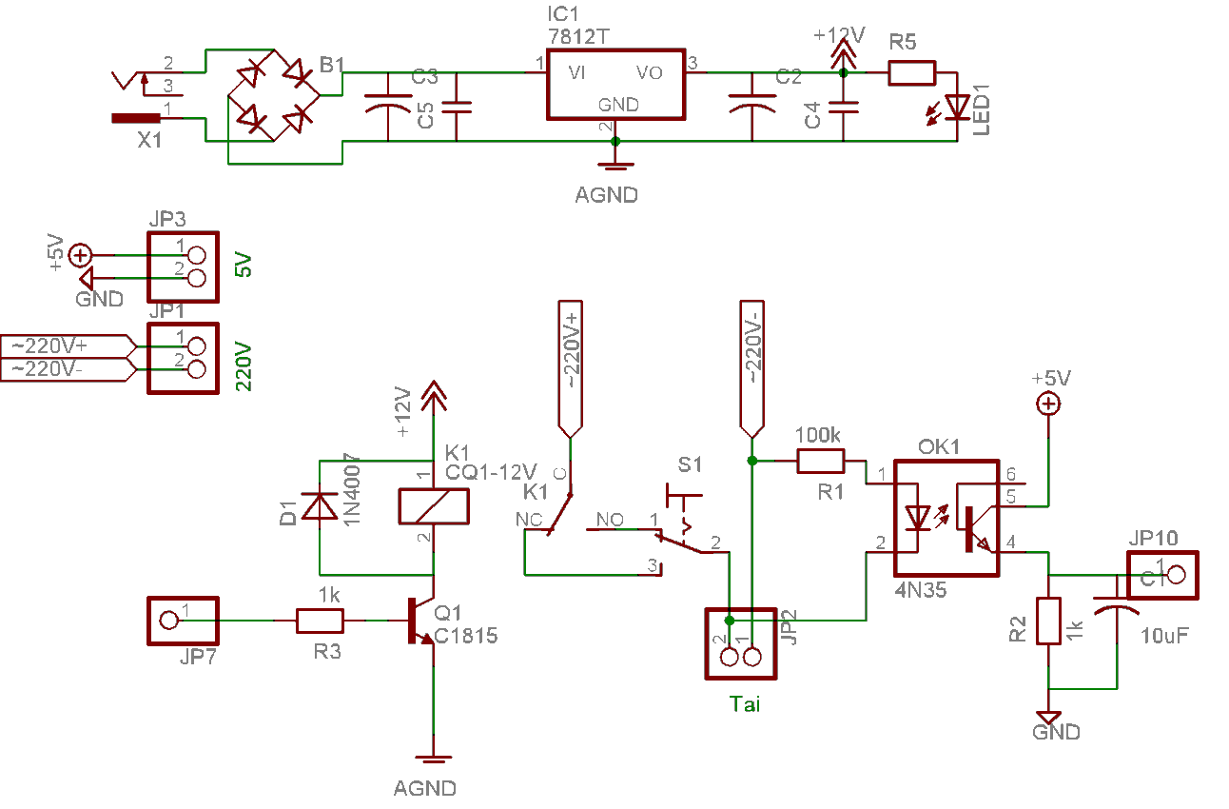

Hình 8 Điều khiển đèn

**Nguyên lý điều khiển:**

Trên hình 8 nguồn điện 220V được cấp cho đèn thông qua một rơle, do đó khi rơle chưa đóng, đèn sẽ không có nguồn và không họat động.

Việc đóng ngắt rơle phụ thuộc vào sự đóng mở của transistor Q1. Khi Q1 dẫn dòng điện từ nguồn 12V qua cuộn dây rơle làm cho khóa K1 thay đổi trạng thái từ NC sang NO, lúc này đèn được cấp nguồn và hoạt động.

Điôt D1 dùng để bảo vệ cuộn dây của rơle tránh dòng điện ngược khi đóng mở rơle. Điôt quang dùng để cách ly nguồn điện 220V. R1 để bảo vệ điôt quang không bị quá dòng. Phải chọn giá trị R1 đủ lớn để không gây ảnh hưởng tới tải đồng thời cho dòng điện qua điôt quang đủ lớn để có thể phát sáng.

Khi chuyển tiếp B-E của Transistor Q1 được phân cực thuận, Q1 sẽ dẫn, dòng điện qua role làm cho tiếp điểm rơle đổi trạng thái từ OFF sang ON, khi đó dòng điện 220V chảy qua đèn làm đèn sáng, cùng lúc đó, mạch cảm biến cũng được cấp điện qua điện trở hạn dòng R1, Điôt quang phát sáng làm transistor quang dẫn, tại cổng ra sẽ có điện áp. Tụ 10μF tại cổng ra để làm lọc điện áp trước khi đưa vào vi điều khiển để cảm nhận trạng thái đèn. Bo mạch đấu nối toàn bộ được cho trên hình 9.



Hình 9 Bo mạch điều khiển thiết bị chiếu sáng qua mạng GSM

**Kết luận:**

Nhờ mạng thông tin di động GPRS và Internet với một vi điều khiển có thể thực hiện chức năng điều khiển và giám sát hoạt động từ xa của thiết bị chiếu sáng. Thiết bị tương đối đơn giản và rẻ tiền, phù hợp với các đô thị loại nhỏ. Đối với các thành phố lớn cần tổ chức điều khiển và quản lý nhiều điểm sáng sẽ phức tạp hơn nhưng cốt lõi là mạng di động và Internet phải luôn sẵn sàng.